
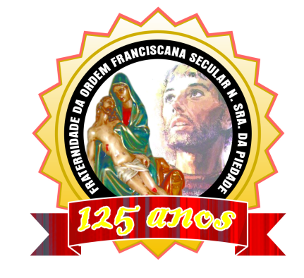
134 Anos
80 ANOS

“Caminhando com São Francisco”.
JUNHO 2020.
ANO 12 MÊS 06
Colaboração: Lygia Margarida de Argollo Bastos.
-----------------------------------------------------------------------------------------------------------------------------


E o São João chegou e continuamos em casa. Infelizmente a pandemia do COVID 19 continua infectando pessoas e ceifando vidas. Os governadores proibiram aglomerações e assim todas as festas foram canceladas. A TV trouxe para nós os forrós virtuais e as Lives com cantores conhecidos que aproveitaram para fazerem doações nos seus programas. O AMMA depois de muitos anos não ouviu o som da sanfona, do triângulo, da zabumba no seu Forró que alegra a tantos! Não faltou o bolo. o milho, o amendoim para alegrar as vovós no café da manhã. Esperamos que tudo passe e que possamos voltar a nos alegrar com as festas juninas.

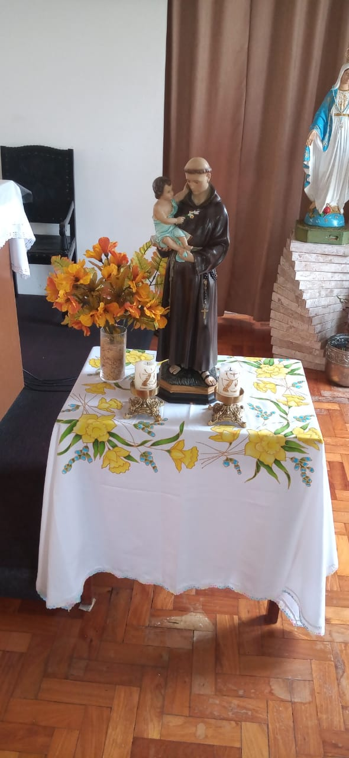

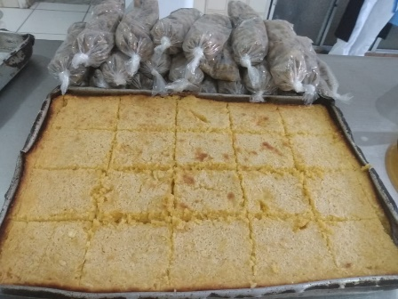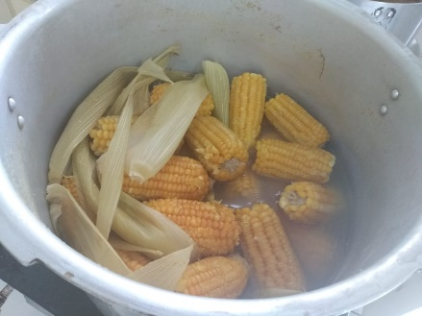
O altarzinho de Sano Antônio foi colocado na Capela São Francisco de Assis pela nossa Irmã Maria Jose, e cada uma das moradoras fez em seus quartos a Trezena. Algumas visitaram a capela em horário diversos e os irmãos Franciscanos em suas casas também fizeram a sua Trezena utilizando o Devocionário.
Todos unidos rezando e implorando a Deus a misericórdia para atravessarmos esses dias tão difíceis.
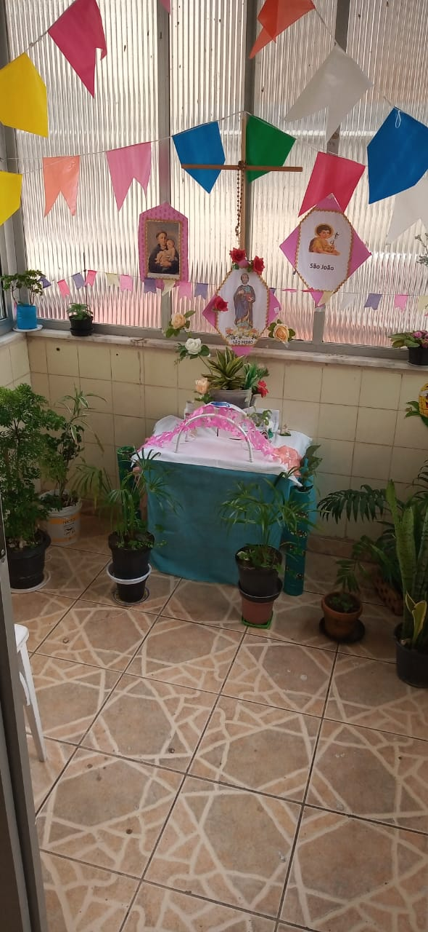
A nossa Irmã Maria José Neri como sempre faz na Ala Coração de Jesus, preparou um altarzinho para homenagear os santos do mês: Santo Antônio, São Pedro e São João.
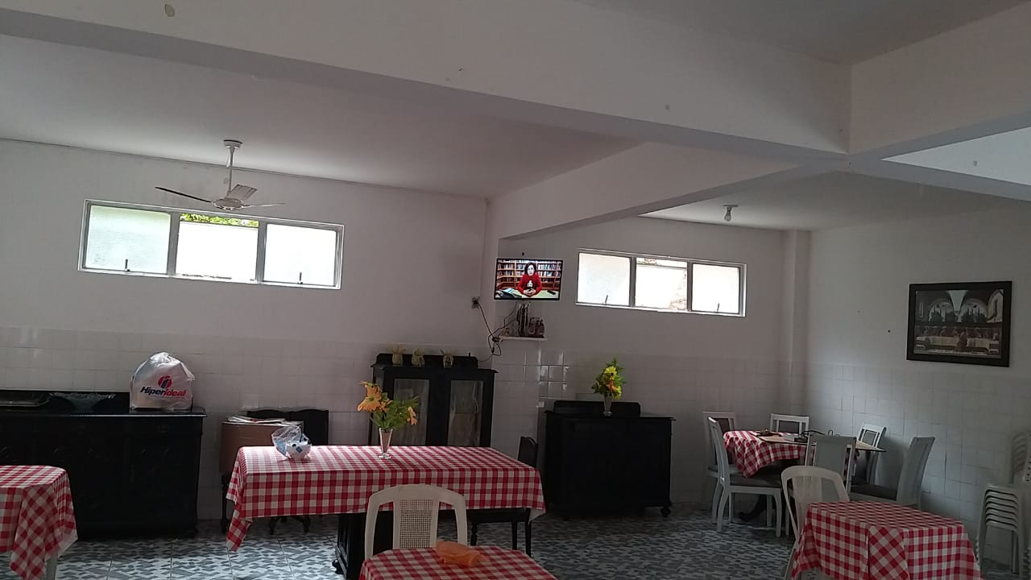
Foi colocada no Refeitório, pelo Administrativo, uma televisão a fim das moradoras acompanharem a programação na hora do café da manhã e no almoço. Comprado também um Termômetro de Testa e um Oxímetro.


E assim, seguros nas mãos de Deus vamos enxugando as lágrimas com a saudade de nossas irmãs que se foram, e confiando na bondade dos irmãos esperamos dias melhores! Muitos amigos, familiares e anônimos aderiram a nossa campanha para continuarmos prestando os serviços de qualidade que sempre fizemos. Agradecemos a generosidade de todos.

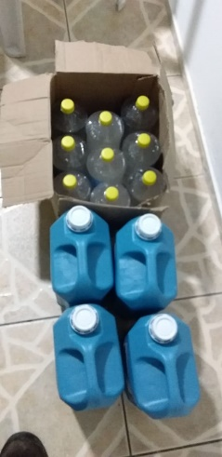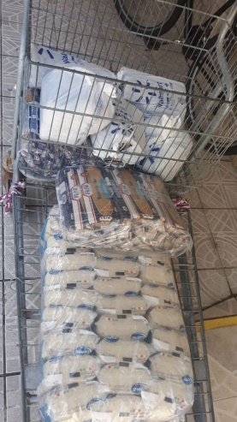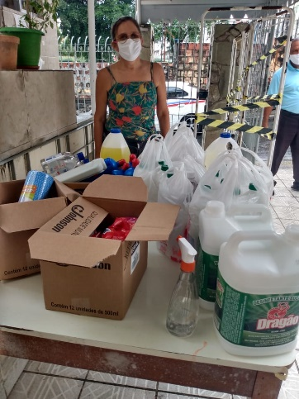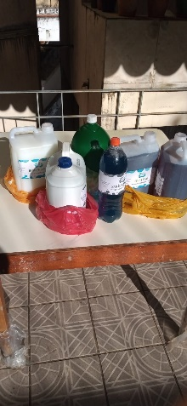

Doação Édson Inácio Avil Brasil Família Magarida irmã Franciscana Núbia e família
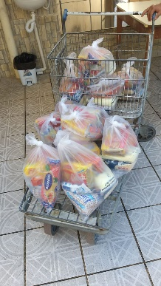
Muitos amigos, familiares e irmãos franciscanos fizeram depósitos no Bradesco e Caixa Econômica nos possibilitando fazer frente aos gastos com Técnicas de Enfermagem e Cuidadoras na época que nossas irmãs ficaram em quarentena. Sem essa colaboração preciosa seria muito difícil
honrarmos estes compromissos. Agradecemos de coração e também a Fundação Banco do Brasil e o Programa
Pátria Voluntária que nos ajudou muito.

Lygia e Dilzete Sem identificação

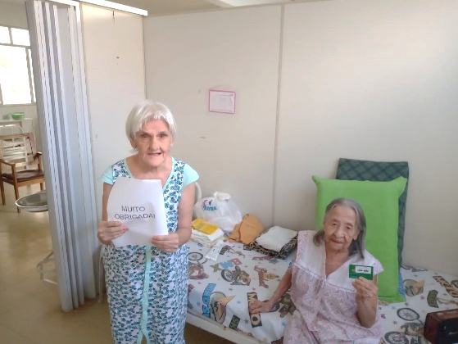
Foram realizados outros exames para a detecção do COVID 19 no AMMA e a alegria de Rosinha e D. Maria Rodrigues denotam também a nossa felicidade em saber que não estavam contaminadas. Exibindo o resultado e sorrindo. Muito bom!

O Sagrado Coração de Jesus é um ícone do século XVII que nos foi revelado por Santa Maria Margarida de Alacaque..
O ícone do Sagrado Coração de Jesus nos traz 12 promessas importantes de salvação e proteção para quem orar com sinceridade e prestar louvores com verdadeira fé a Jesus Cristo.
Meu Sagrado Coração de Jesus, em vós deposito toda confiança e esperança.
Vós que sabeis tudo, Pai, o Senhor do Universo, Sois o Rei dos Reis, Vós que fizeste o cego ver, paralítico andar, o morto voltar a viver, o leproso sarar. Vós que vedes as minhas aflições, as minhas angústias, bem sabeis, Divino Coração, como preciso alcançar esta graça: (pede-se a graça com fé). A minha conversa convosco me dá ânimo e alegria para viver, só de Vós espero com fé e confiança; (pede-se novamente a graça). Fazei, Sagrado coração de Jesus, que antes de terminar esta conversa, dentro de nove dias, alcance esta tão grande Graça; e para Vos agradecer, divulgarei esta Graça para que os homens, aprendam a ter fé e confiança em Vós. Iluminai os meus passos, Sagrado Coração de Jesus, assim como esta luz está nos iluminando e testemunhando a nossa conversa.
Sagrado Coração de Jesus, eu tenho confiança em Vós, Sagrado Coração de Jesus, aumente ainda mais a minha fé. Amém.

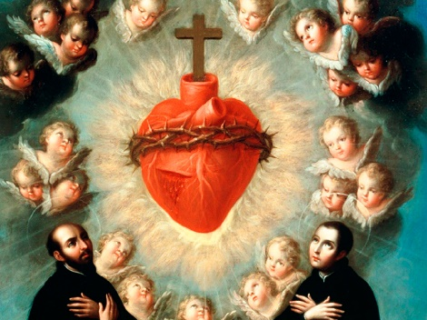

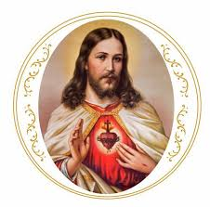
O Tríduo do Coração de Jesus foi feito pelos irmãos em suas residências, devido a pandemia.

MÊS DE JUNHO:

Waldívia Alves Botelho | 01
Cátia Conceição de Souza | 01
Zilda Nunes de Oliveira | 02
Heloisa da Silva Tavares | 05
Maria José Matos Santana. | 09
Beatriz Pereira da Silva | 15
Maria José da Paixão | 15
Sandra da C. Nascimento (acompanhante) | 16
Maria de Lourdes Marins | 16
Mirian Leda C. Pinto Saba | 18
Mário Henrique S. Costa | 20
Sílvia Ferrari Santos | 28
Marinalva Pinto Valadares | 28
Pedro Gomes Fonseca Dr. (Diácono) | 28



Santos franciscanos
Junho
12 Bem - aventurada Iolanda, Religiosa
13 Santo Antônio de Pádua, Presbítero e Doutor da Igreja
24 São João Batista
29 São Pedro e São Paulo, Apóstolos
30 Bem - aventurado Raimundo Lulo, Mártir

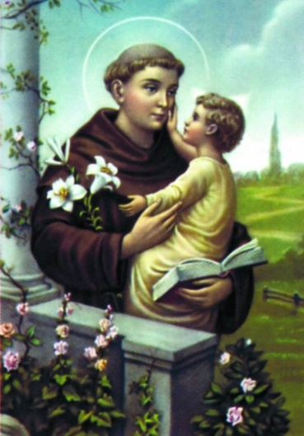
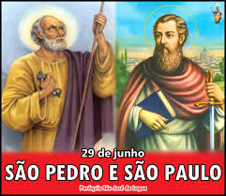
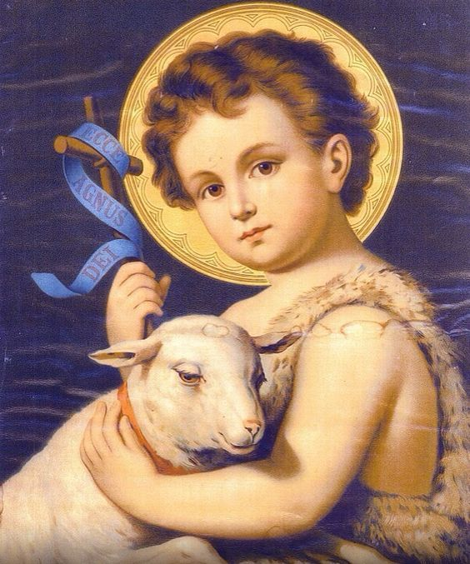

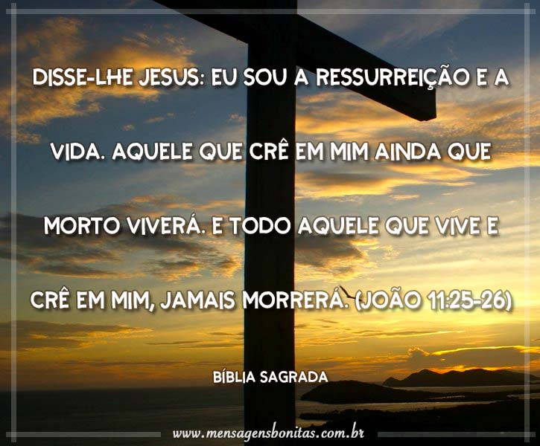
Cremos na Ressurreição e assim lembrando do nosso Pai Seráfico Francisco que chamava a morte de Irmã Morte, temos a certeza de que todas as nossa queridas moradoras do AMMA que partiram para a Casa do Pai neste mês de Junho, estão na Glória Eterna e Ele mesmo nos consola e a todos os familiares.

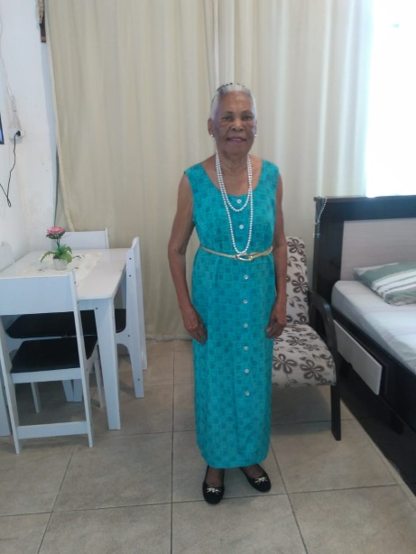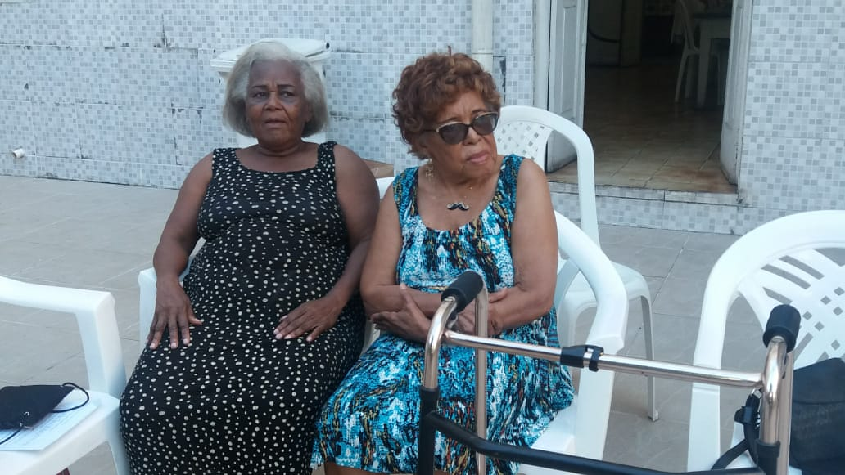
D. Edith que faleceu 06-06-2020 D. Nair, do lado direito que faleceu em 12-06-2020.

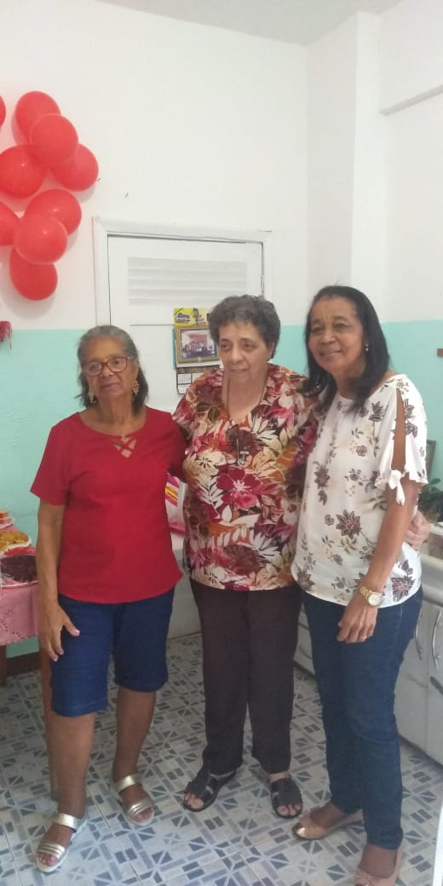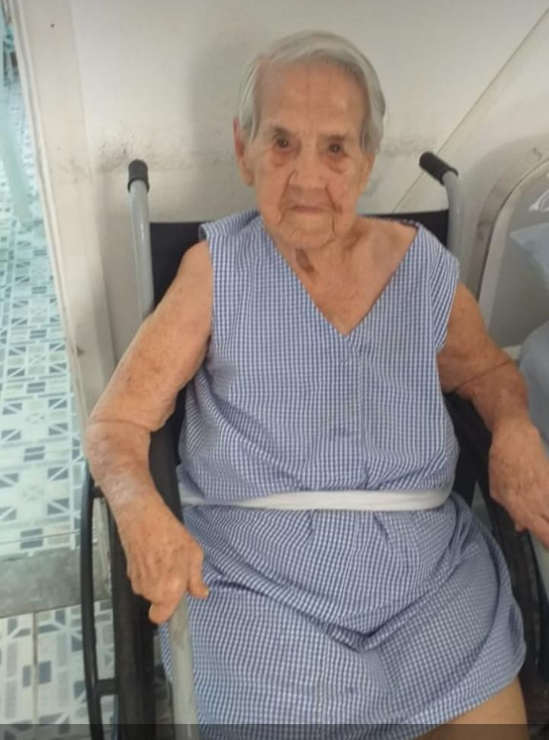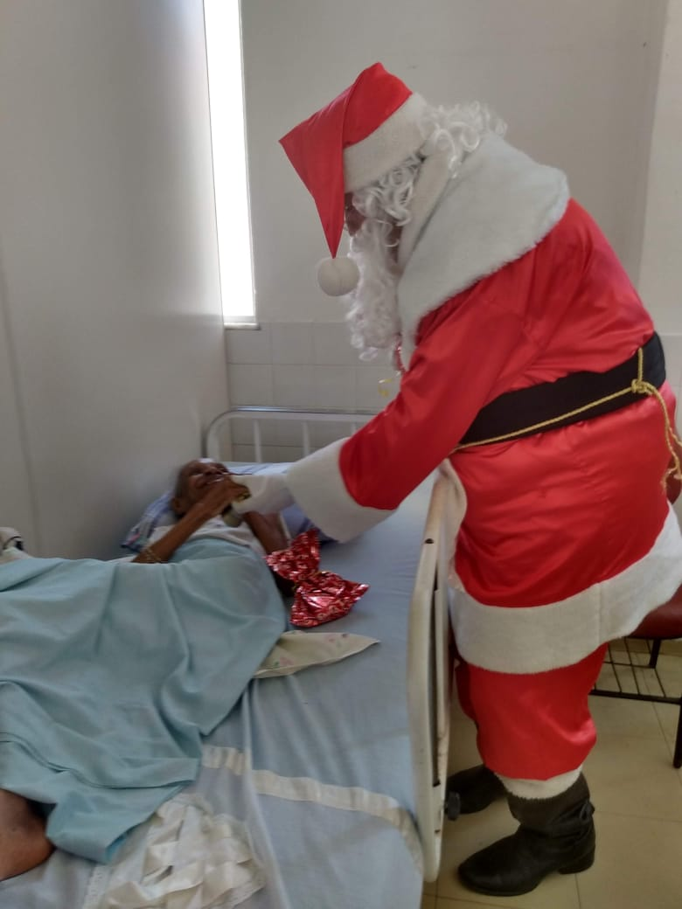

D. Hildete de vermelho D. Maria da Penha (Dina) D. Aurina. Viveu no leito muitos anos.
Faleceu 13-06-2020 Faleceu 18-06-2020 Faleceu 22-06-2020
Todas foram sepultadas nas Quintas dos Lázaros e que descansem em paz.
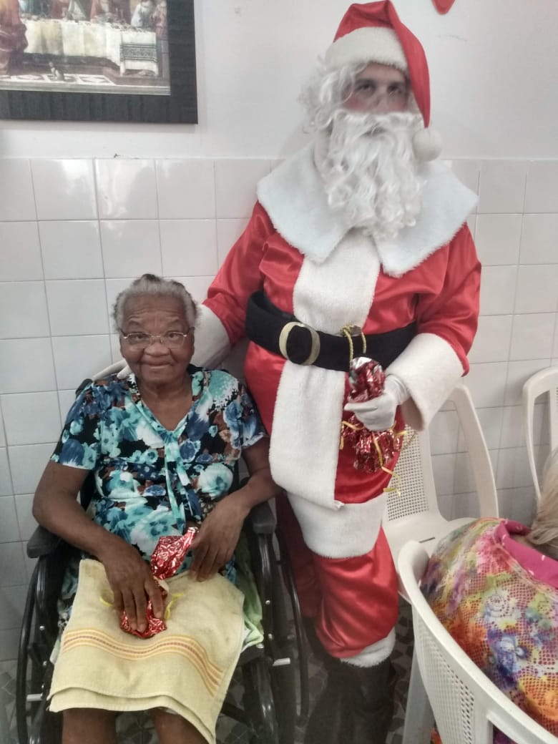

D. Augusta. Faleceu em
26-06-2020

